锁相放大器测试

输入噪声测试
有堵头：
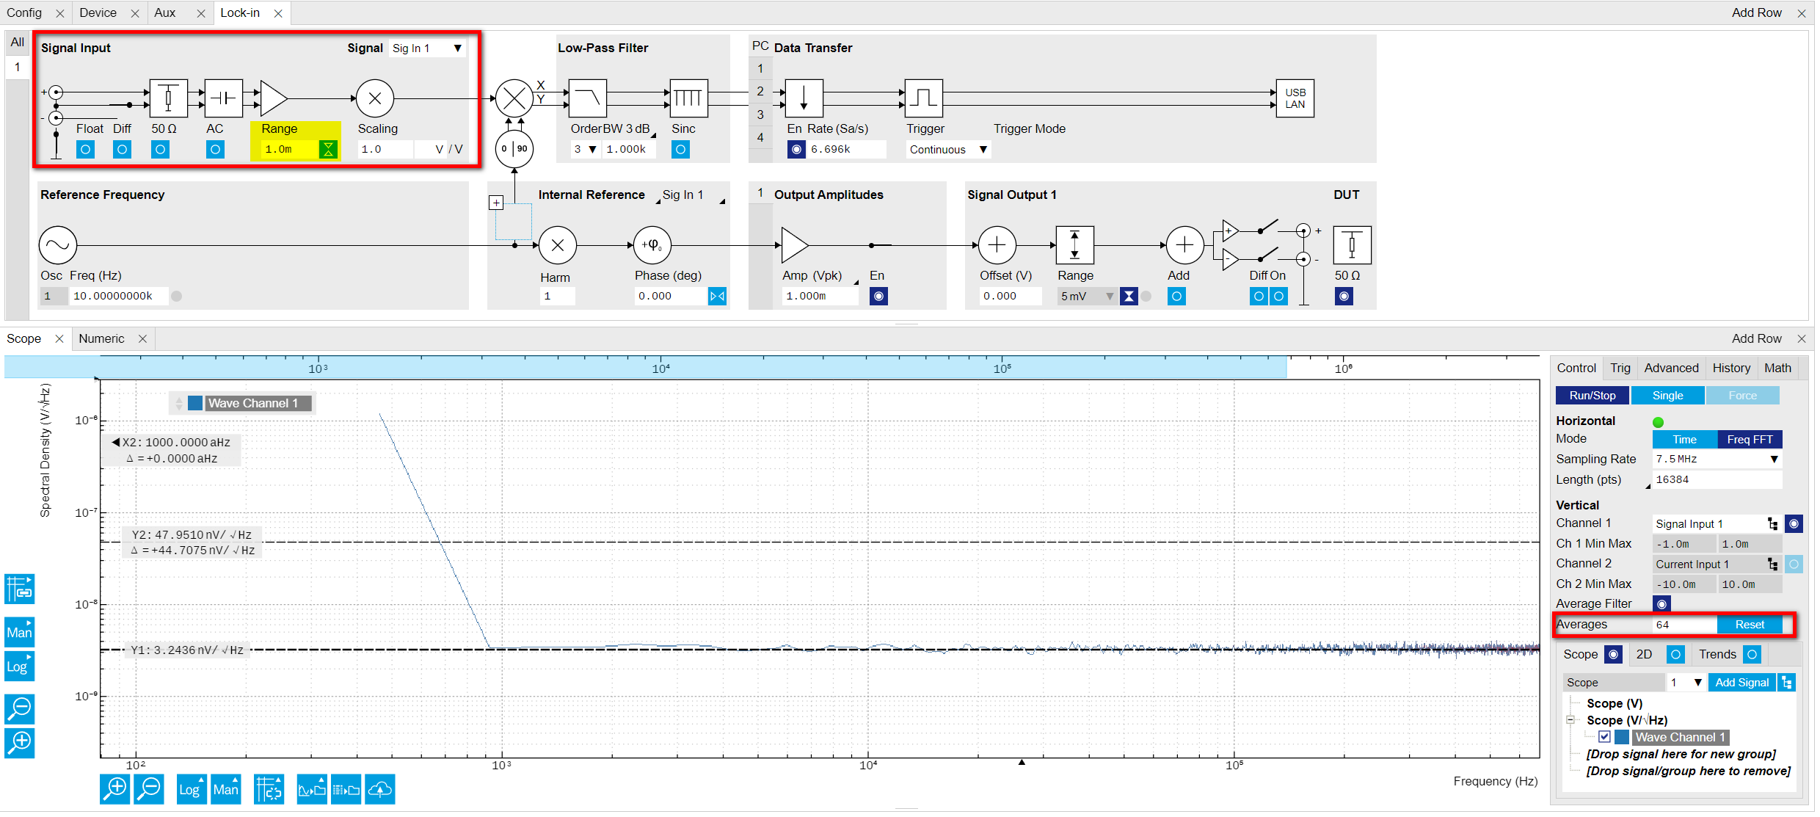
结果符合官方宣传：3nV/Hz^(1/2)

无堵头：
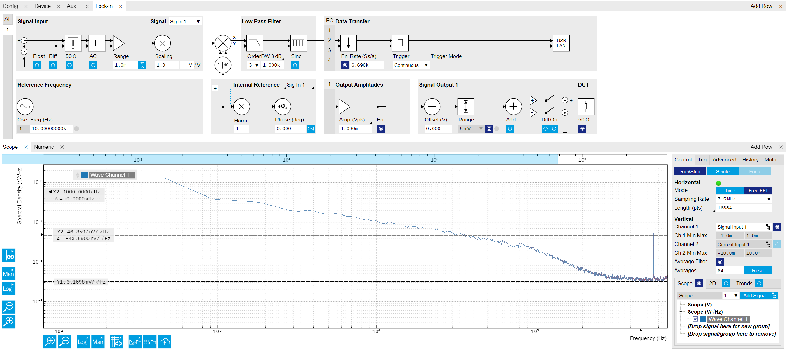

接输出：
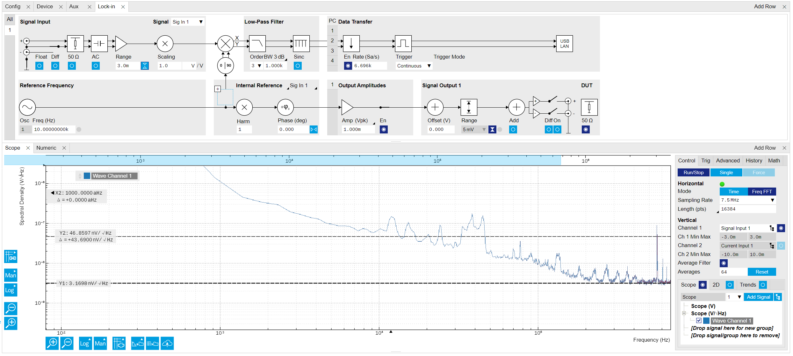

过运放：
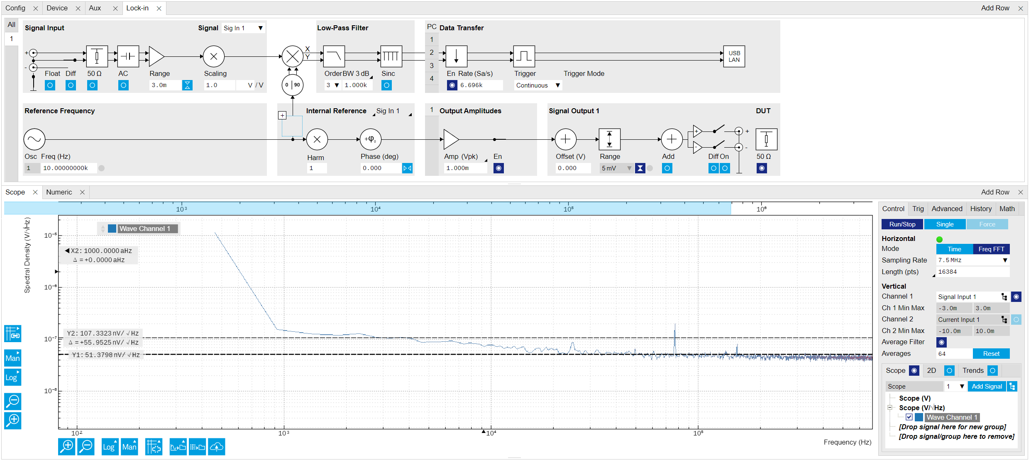
两个部分：
10^3~10^4：类似1/f噪声
>5*10^4：45.79nV/Hz^(1/2)，

输入噪声测试2
IN堵/不堵：
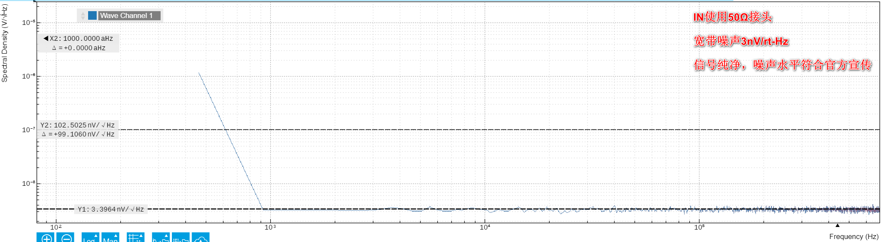
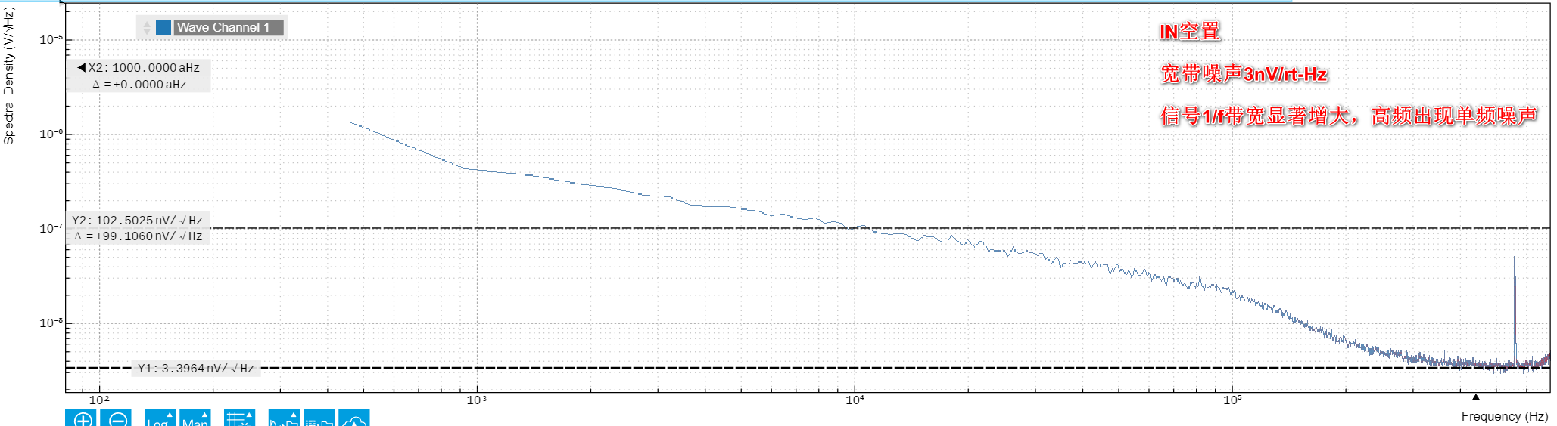

IN-OUT，OUT开关闭合/不闭合：
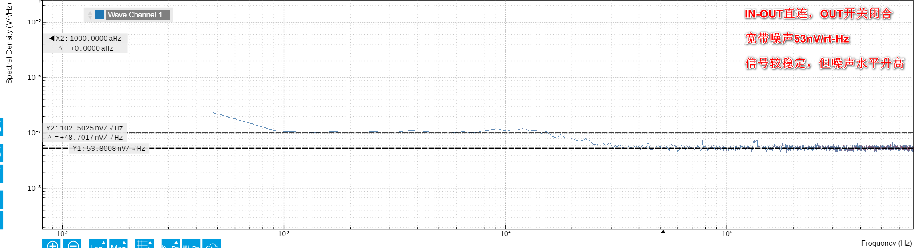
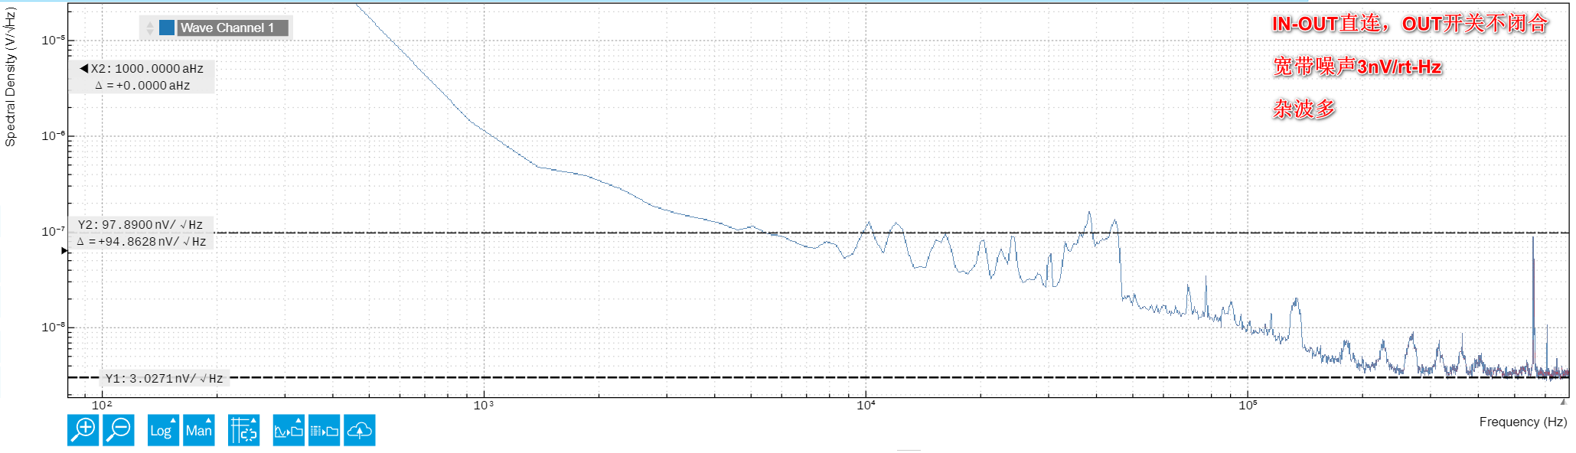

IN-运放，运放无输入，输入-OUT且开关闭合，输入-OUT且开关不闭合：
